滨海新区党风廉政教育基地

天津市滨海新区党风廉政教育基地位于区委党校教学楼三层，建筑面积750平米，策展面积355平方米。基地以“正风反腐 海晏河清”为主题，分为“举旗定向引航程”“重整行装再出发”“警钟长鸣悬利剑”“比肩思齐学楷模”四部分。
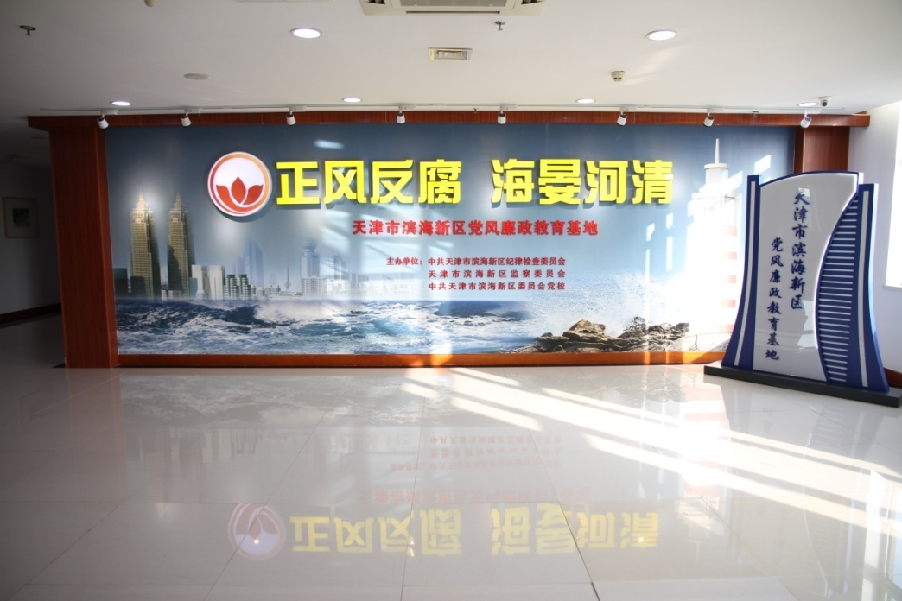
基地前厅主题墙
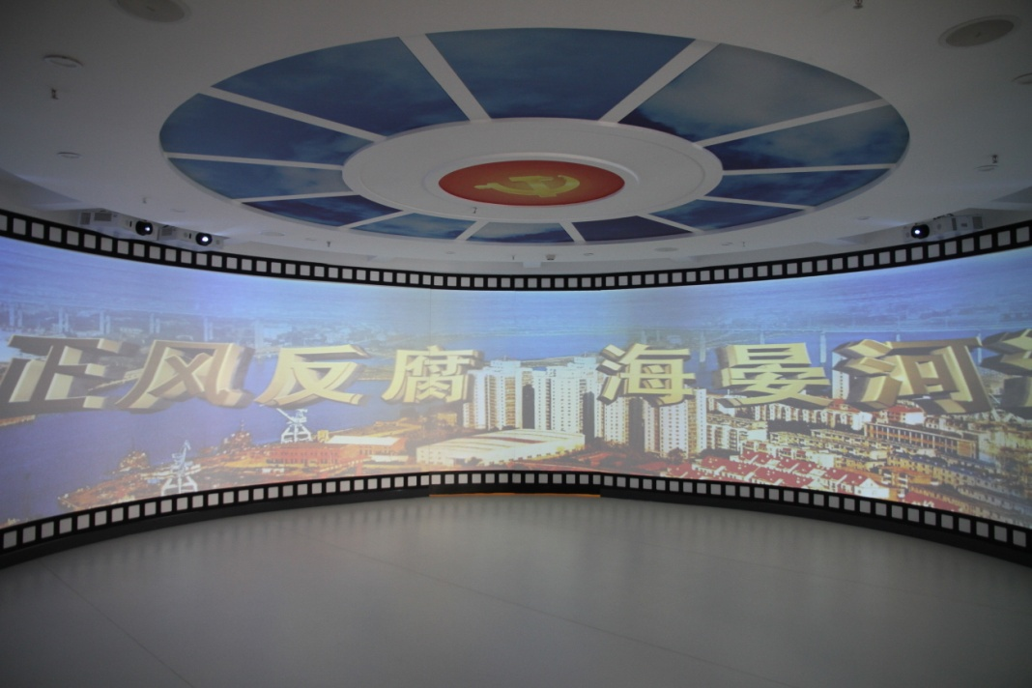
序厅视频播放环形大屏
第一部分 举旗定向引航程
习近平新时代中国特色社会主义思想在中华民族伟大复兴的征程上树立起思想的灯塔，标注了前进方向，提供了行动指南。
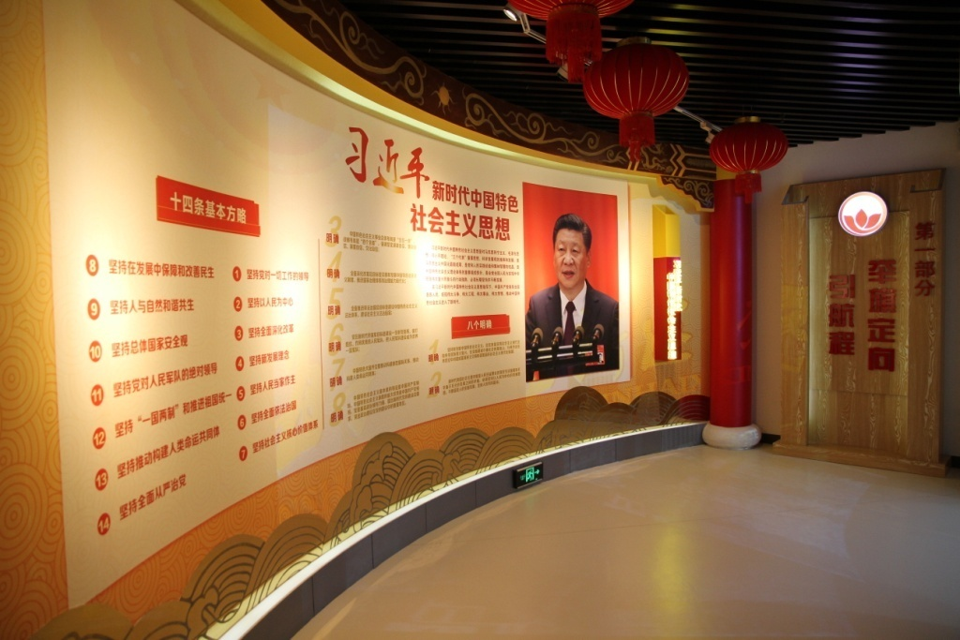
习近平新时代中国特色社会主义思想
习近平总书记强调，对马克思主义的信仰，对社会主义和共产主义的信念，是共产党人的政治灵魂。新时代，中国共产党人仍然要学习马克思，学习和实践马克思主义，高扬马克思主义伟大旗帜，不断从中汲取科学智慧和理论力量。
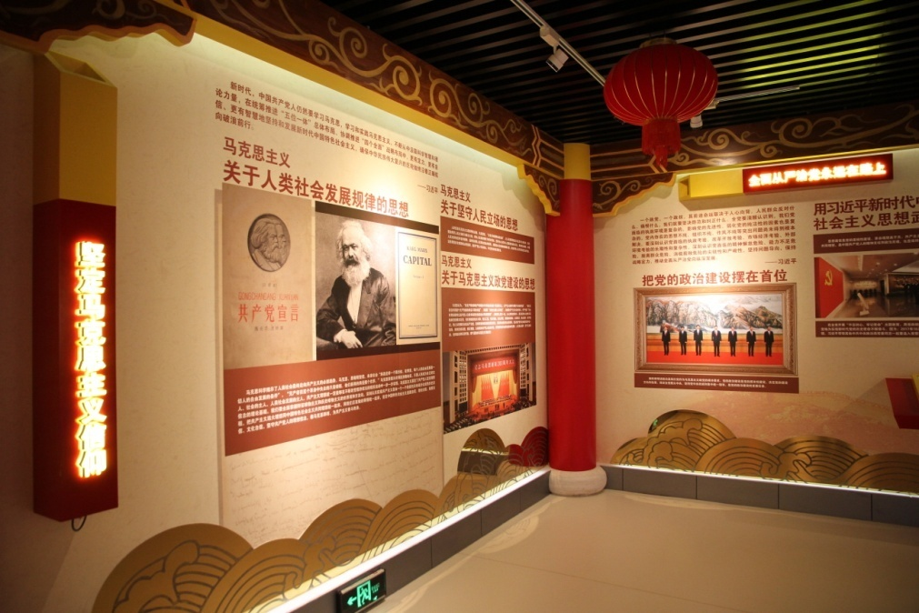
坚定马克思主义信仰
第二部分 重整行装再出发
深化国家监察体制改革，是以习近平同志为核心的党中央从新时代党的历史使命出发作出的重大决策部署，是事关全局的重大政治体制改革。党的十九大对深化国家监察体制改革再动员再部署，要求将试点工作在全国推开。其中的“步履铿锵”版块，回顾了天津市、滨海新区监察体制改革历程。
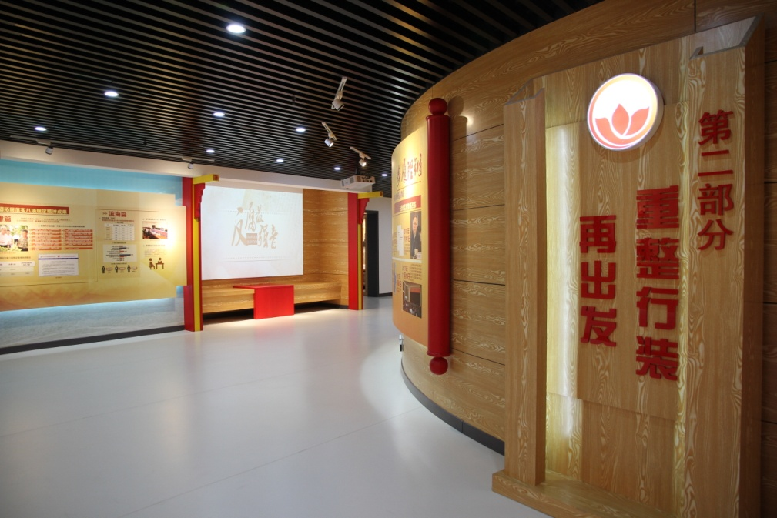
全面推进监察体制改革纪实
在“牢记使命”板块，从6个方面——“把党的政治建设摆在首位”“巩固拓展落实八项规定精神成果”“巩固反腐败斗争压倒性态势”“压实全面从严治党政治责任”“让巡视利剑作用更加彰显”“全面加强党的纪律建设”，展现天津市和滨海新区牢记总书记重托，以“三个着力”重要要求为元为纲，坚定不移推进全面从严治党向纵深发展，为建设“五个现代化天津”提供坚强政治保证的生动画卷。
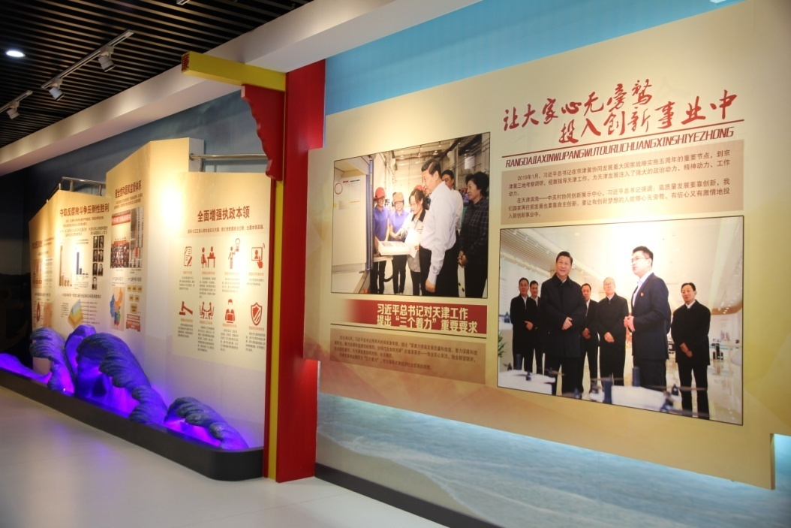
习近平总书记来天津考察
第三部分 警钟长鸣悬利剑
第一节 滔浪涤污，展示了9名天津市、滨海新区落马的“老虎”。
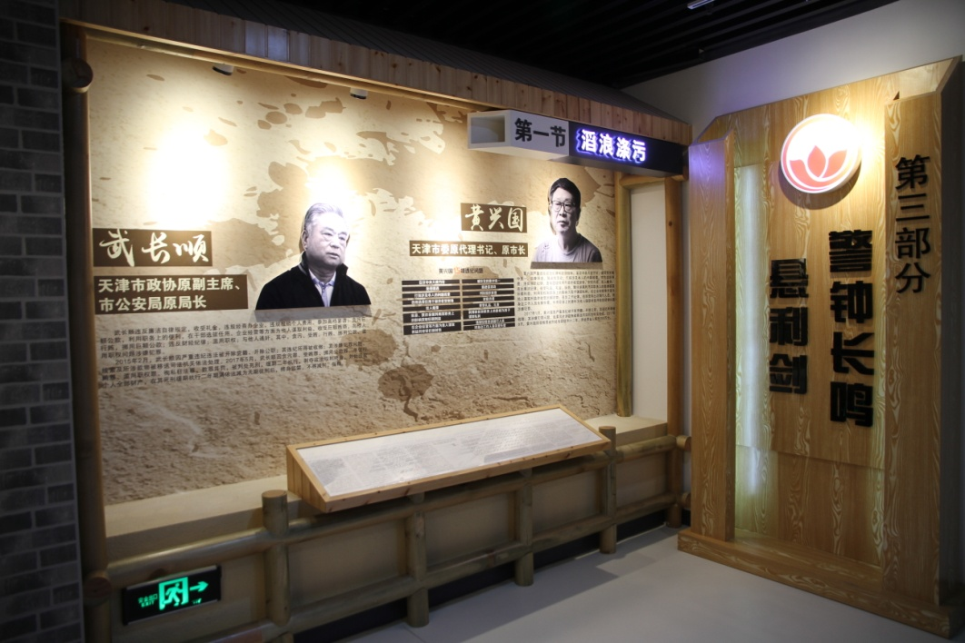
落马“老虎”展示墙
第二节 以案示警，展示了6个滨海新区查办的典型腐败案例，以“身边案”教育“身边人”。
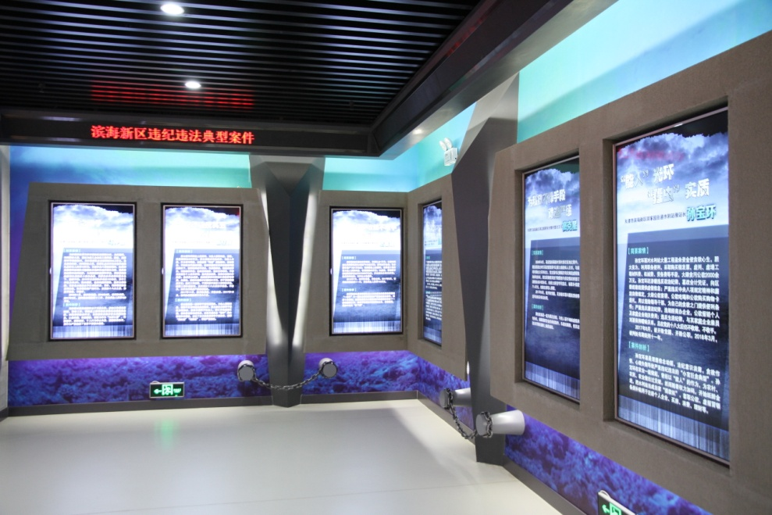
典型案例电子屏
第三节 以儆效尤，纵观这一系列腐败案例的教训，党员领导干部要时刻警醒自己，算好人生“七笔账”。
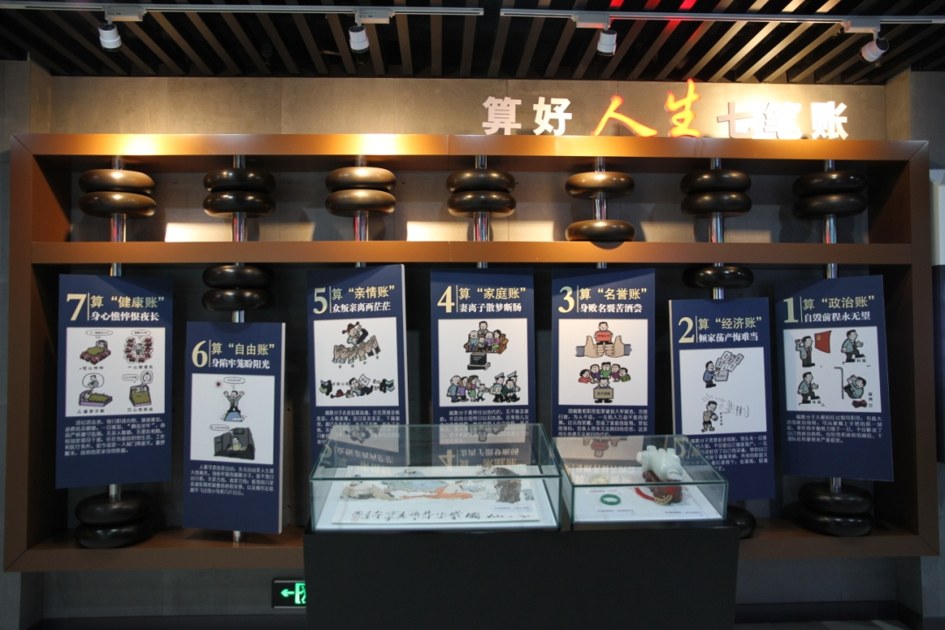
算好人生七笔账
第四部分 比肩思齐学楷模
习近平总书记多次强调，领导干部要把家风建设摆在重要位置，廉洁修身、廉洁齐家。在这里，展示了周总理的家风故事。“天津是我的第二故乡”——这是周总理生前留给海河儿女的深情话语。他是开国总理，管理着一个“大家”，始终把自己当作人民的勤务员，以身作则，从自己做起，从自己家里做起，决不让亲属之事影响“大家”。

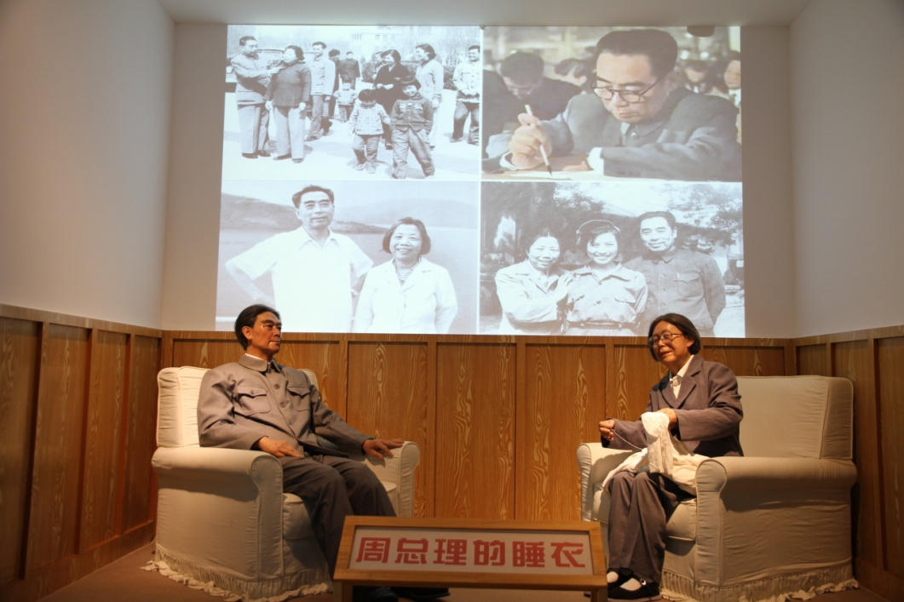
周总理的睡衣
不忘初心，是习近平总书记对新时代党员干部的谆谆告诫和殷切期望。“入党为什么，当‘官’干什么，身后留什么”，焦裕禄、孔繁森、王瑛、杨善洲等楷模用实际行动给了我们答案。他们以朴实的为民情怀，亲身践行了“不忘初心 牢记使命”。
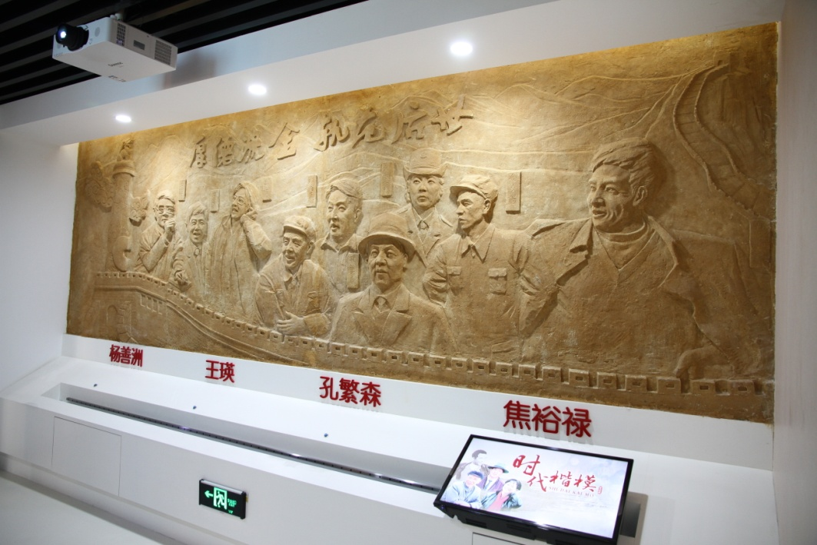
浮雕墙 感应播放视频
互动体验区设有关于党的十九大精神、党史知识和党内法规等内容的答题系统，主要是针对党员干部的一个学习小考核。答错，A门打开；答对，B门打开。里面也是如此。答题结束后，分别进入的展区，带给参观人员不一样的感悟。
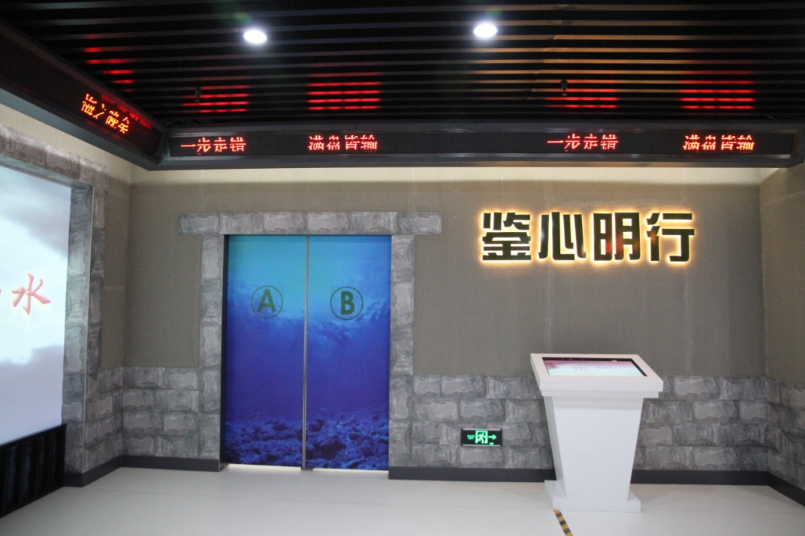
互动体验空间
微剧场，展示的是滨海新区纪委监委制作的弘扬廉洁文化、涵养清风正气的微视频作品。
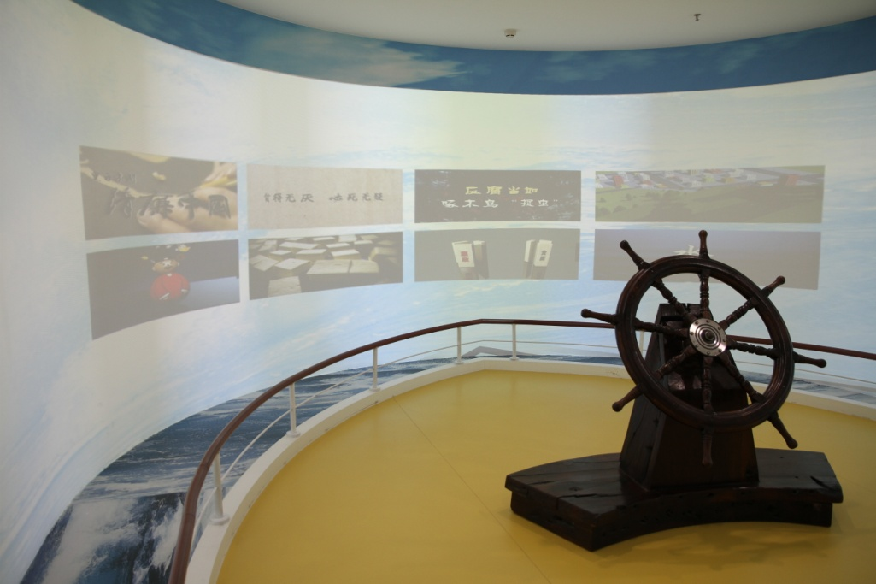
互动空间（微剧场）
不忘初心跟党走，砥砺奋进再扬帆。我们要以习近平新时代中国特色社会主义思想为行动指南，不忘初心、牢记使命，为实现中华民族伟大复兴的中国梦而不懈奋斗！

